**יצירת העמודים (HTML):**

העמודים נוצרו בהשראת האפיון שנעשה בחלק א׳. כל העמודים שנמצאים בתוך האתר, כלומר כל העמודים מלבד ל NewAccountו-LoginPage מכילים navbar ו- footer. להל״ן השוואה בין האפיון המקורי לתוצאה הסופית.

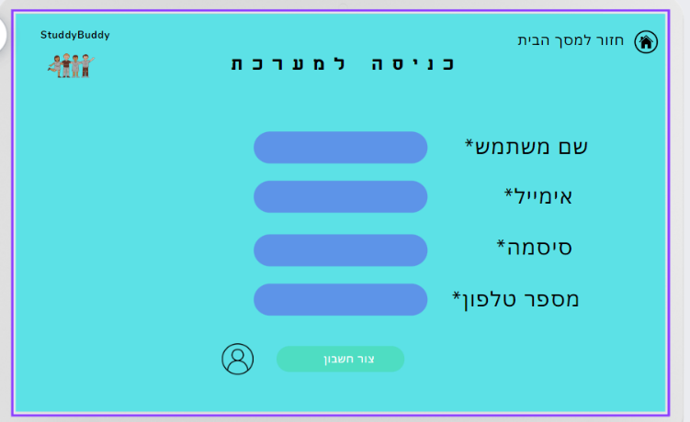NewAccount.html:

LoginPage.html:

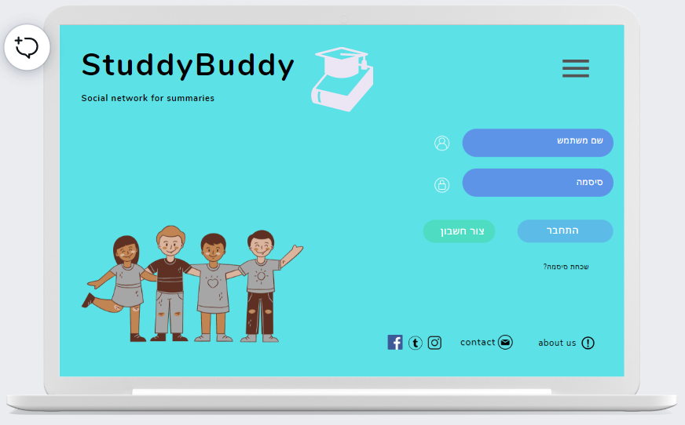

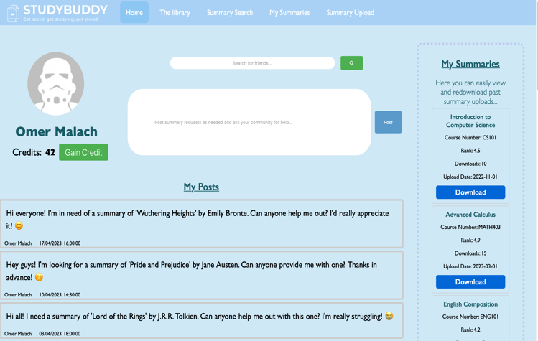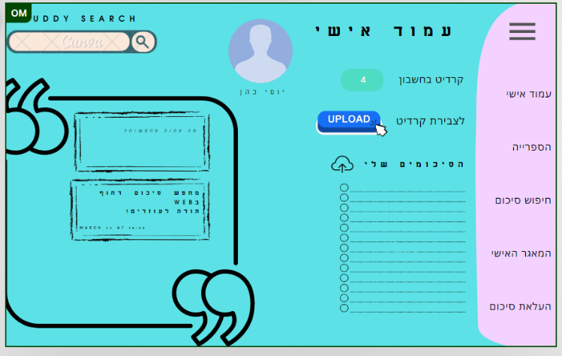Home.html:

theLibrary.html:

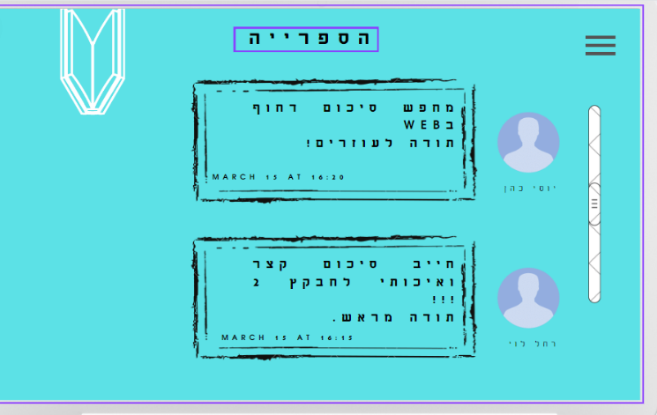

buddySearchResults.html:

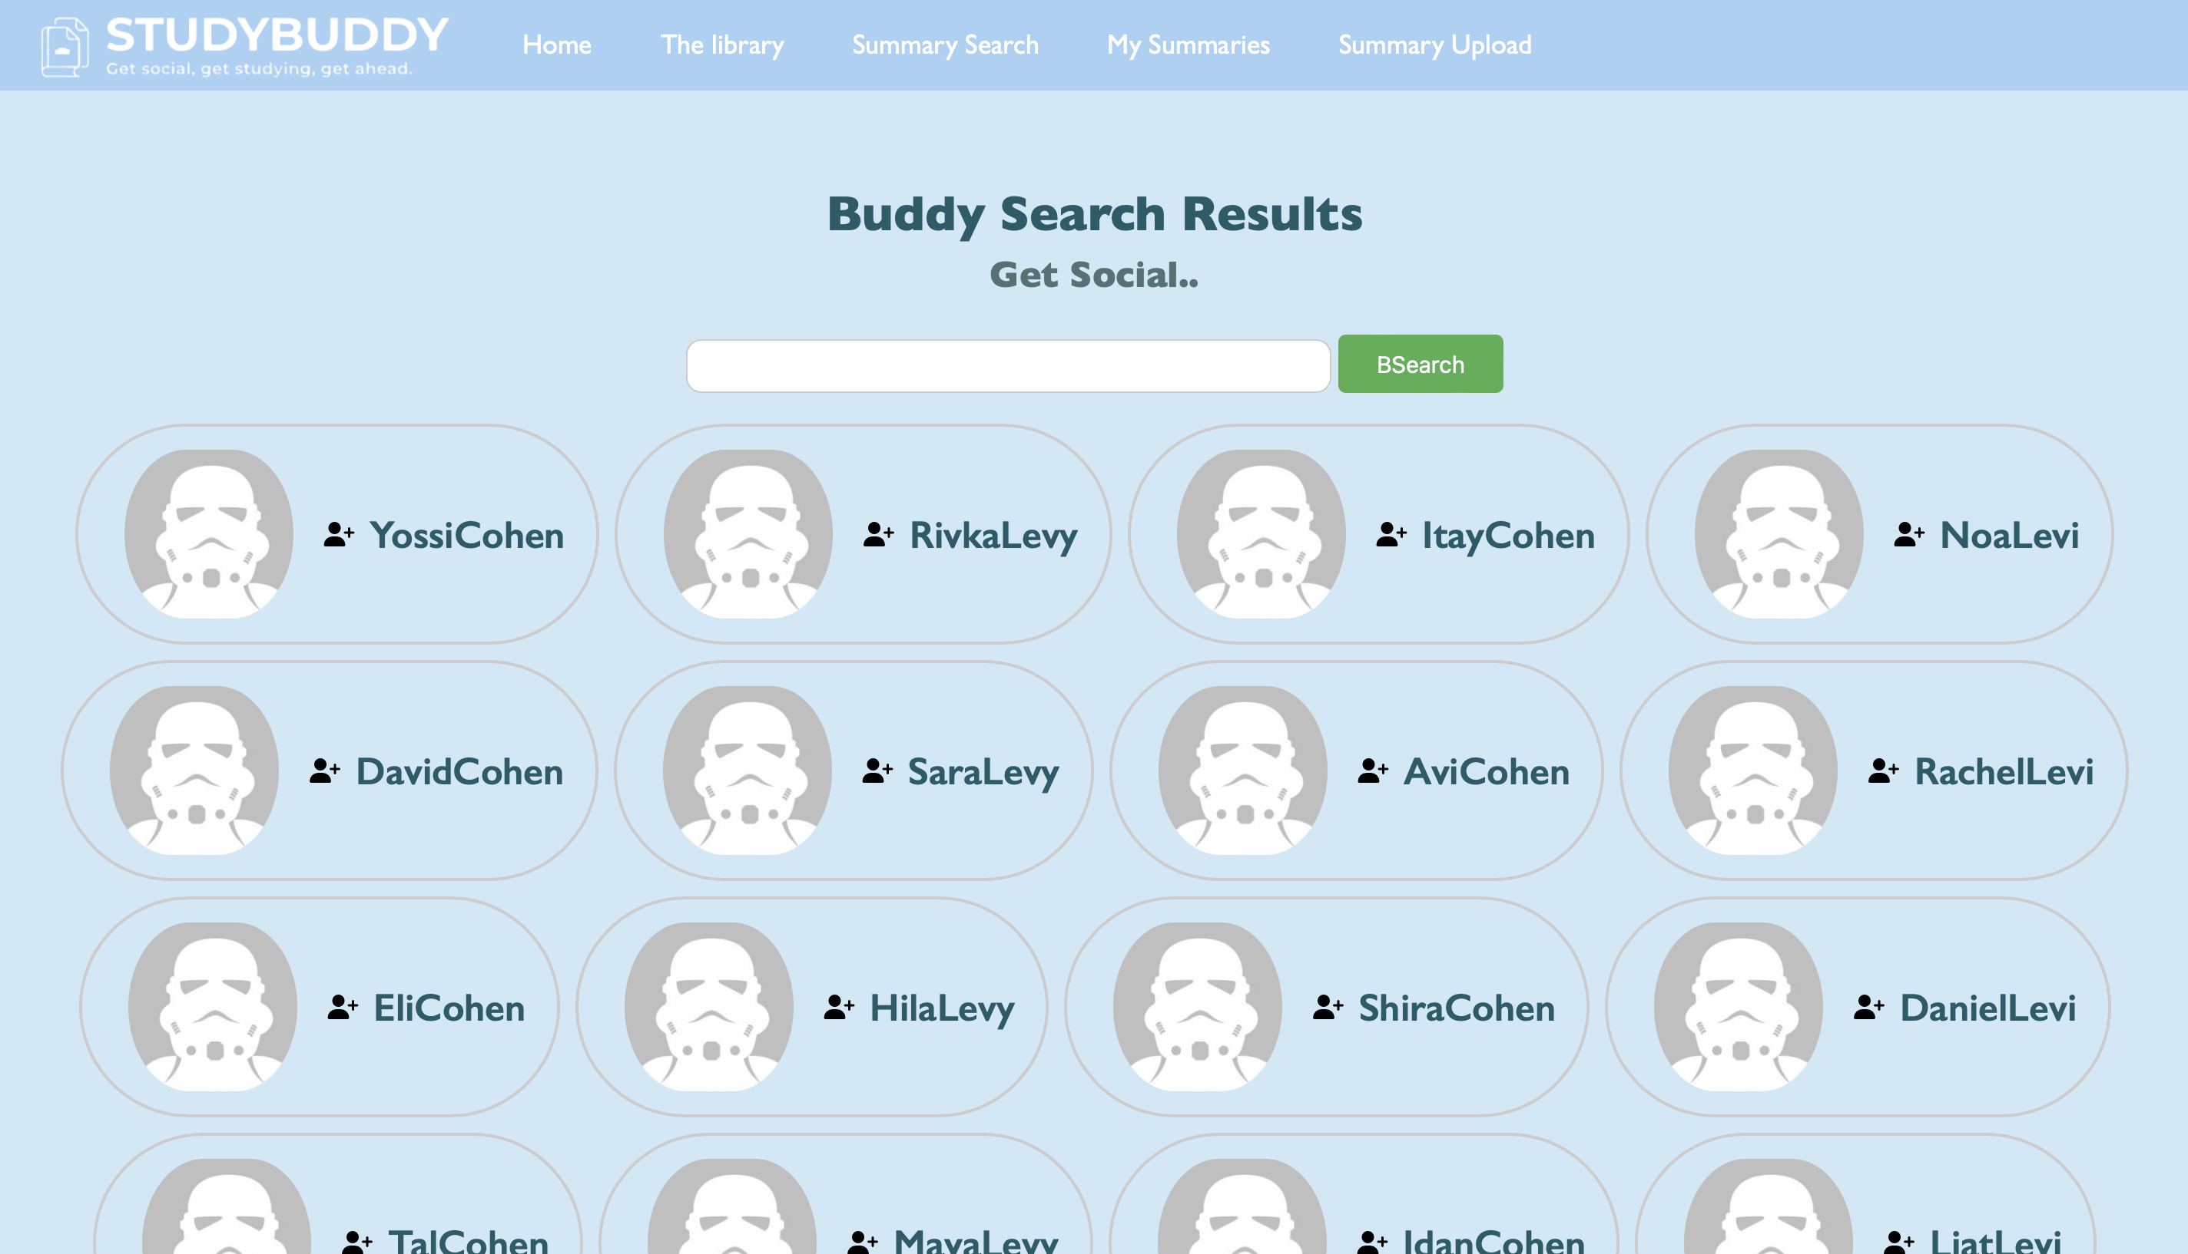

mySummaries.html:

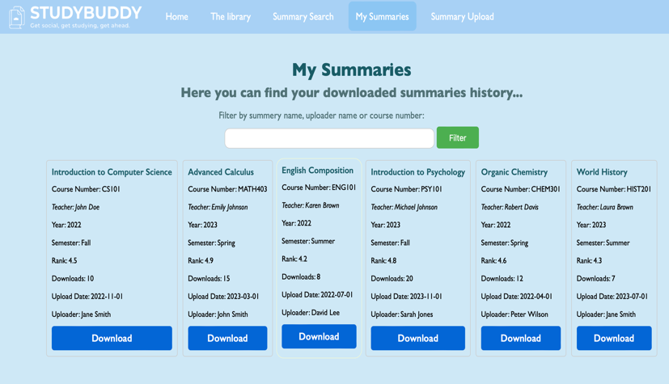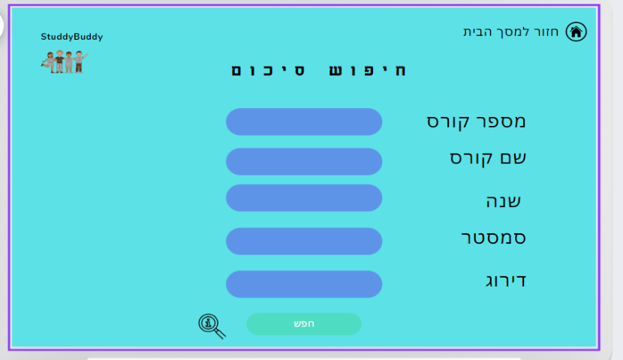summarySearch.html:

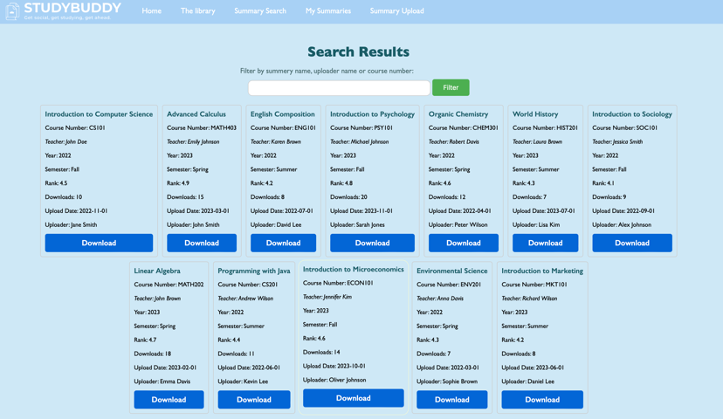SearchResults.html:

summeryUpload.html:

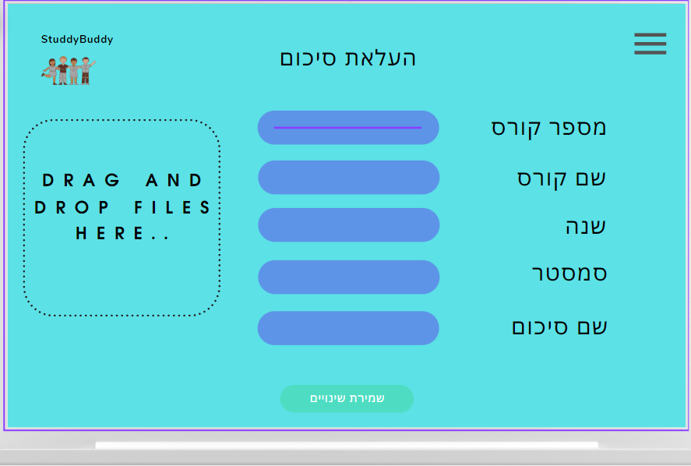

בנוסף הוספנו עמודים נוספים כדי להוסיף לעיצוב האתר - עמודים אלו נמצאים בתחתית כל דף כך שניתן להגיע אליהם מכל מקום.

עמוד נוסף שהוספנו הוא עמוד שחזור הסיסמה:

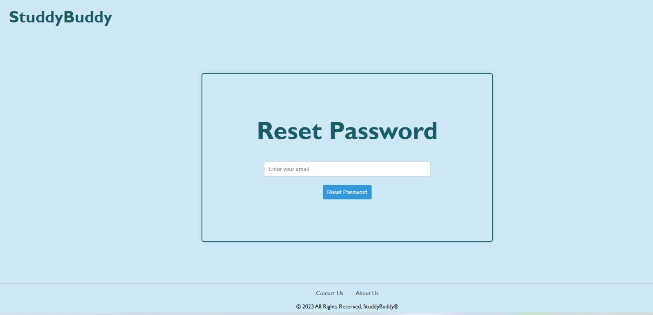

**עיצוב העמודים (CSS):**

להל״ן רשימת קבצי ה-CSS הקיימים בפרויקט, כאשר ליד כל אחד מהם מוזכר איזה דף (html) הוא זה שקורא לו. יש לציין שכל האתר רספונסיבי. יש שתי אנימציות שמשולבות באתר. הראשונה, בעמוד הכניסה שפותחים את העמוד הכותרת קופצת פנימה ובנוסף התמונה של הספר גם כן קופץ פנימה (אנימציה 1). השנייה, כאשר המסך קטן מסף גודל מסוים, ה-navbar מצטמצם לאייקון. בעת לחיצה על האייקון, יגיע מהצד הימיני (אנימציה 2) תפריט לניווט באתר.

**LoginPage.css** - נקרא על ידי LoginPage.html בלבד.

**NewAccount.css** - נקרא על ידי NewAccount.html בלבד.

**app.css** - נקרא על ידי כל דף שנמצא בתוך האתר(כל העמודים מלבד ל NewAccountו-LoginPage). תפקידו של סקריפט זה הוא לדאוג לאחידות מבנית בכל האתר, בכך הוא למעשה מאפשר מודולריות.

**home.css** - נקרא על ידי home.html בלבד.

**theLibrary.css** - נקרא על ידי theLibrary.html בלבד.

**buddySearchResults.css** - נקרא על ידי buddySearchResults.html בלבד.

**summarySearch.css**- נקרא על ידי summarySearch.html בלבד.

**searchResults.css**- נקרא על ידי searchResults.html ו- mySummaries.html בלבד (ברמת העיצוב הם זהים).

**summaryUpload.css** - נקרא על ידי summaryUpload.html בלבד.

**AboutUs.css**- נקרא על ידי AboutUs.html בלבד.

**ContactUs.css**- נקרא על ידי ContactUs.html בלבד.

**ForgetPassword.css**- נקרא על ידי ForgetPassword.html בלבד.

אנימציה 1: (מתוך LoginPage.css)

האנימציה של הכותרת StudyBuddy:

אנימציה של התמונה של הספר :

אנימציה 2 (מתוך app.css):

* יש לציין כי menu.js הוא זה שלמעשה קורא ל.open ברגע שאייקון של התפריט נלחץ ( כפי שנראה בסעיף הבא).

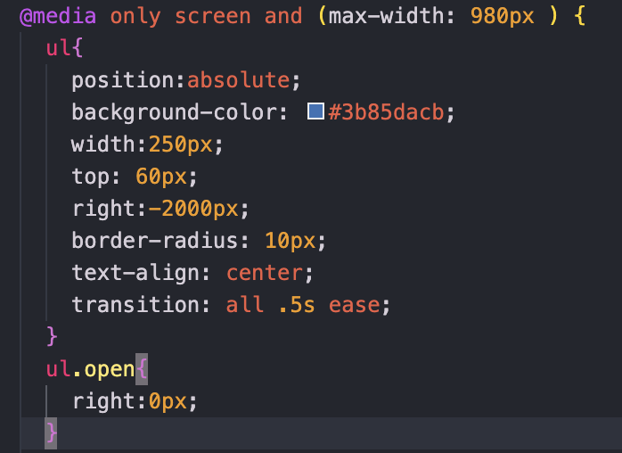

**מימוש דינאמי של האתר:**

**buddySearch.js**- נקרא על ידי home.html. כאשר המשתמש מבצע חיפוש חברים דרך הפרופיל האישי שלו, לאחר שהוא לחץ חפש, סקריפט זה יעביר את ערך החיפוש לדף הרצוי (buddySearchResults.html) ויעבור אליו.

**buddySearchResults.js** - נקרא על ידי buddySearchResults.html. כאשר המשתמש מגיע לעמוד זה, ראשית מתבצעת קריאה למקור הנתונים הרלוונטי (כרגע json). לאחר מכן נעשה פילטור כנגד ערך החיפוש, ולבסוף עבור כל אותם ישויות שהצליחו לעבור את הסינון נקרא לפונקציה generateBuddyCard() אשר תייצר באופן דינאמי כרטיס עבור כל ישות (פרופיל).

**gainCredit.js** - נקרא על ידי home.html. מעביר את המשתמש לעמוד summeryUpload.html.

**homeMyposts.js** - נקרא על ידי home.html. כאשר המשתמש מגיע לעמוד זה, מתבצעת קריאה למקור הנתונים הרלוונטי (כרגע json). עבור כל פוסט עבר תתבצע קריאה לפונקציה generatePostElement() אשר תייצר באופן דינאמי פוסטים. בנוסף , סקריפט זה מאפשר יצירת פוסטים חדשים.

**homeMySummaries.js** - נקרא על ידי home.html. הכוונה כאן היא להציג את הסיכומים שמשתמש מסוים העלה בפרופיל האישי שלו. כאשר המשתמש מגיע לעמוד זה, ראשית מתבצעת קריאה למקור הנתונים הרלוונטי (כרגע json). לאחר מכן עבור כל אותם ישויות נקרא לפונקציה generateSummeryCard() אשר תייצר באופן דינאמי כרטיס עבור כל סיכום.

**menu.js** - נקרא על ידי כל עמוד שנמצא בתוך האתר. בסך הכל מריץ את .open שהוזכר בסעיף הקודם.

**mySummaries.js** - נקרא על ידי mySummaries.html. כאשר המשתמש מגיע לעמוד זה, מתבצעת קריאה למקור הנתונים הרלוונטי (כרגע json) ובעבור כל סיכום תתבצע קריאה לפונקציה generateSummeryCard() אשר תייצר באופן דינאמי כרטיס עבור כל סיכום. המשתמש חשוף לכל הסיכומים שהוא הוריד באתר. במידה ויש המון סיכומים קיימת אופציה לפלטר ביניהם.

**theLibrary.js** – נקרא על ידי theLibrary.html . עמוד זה מציג את כל החיפושים של סיכומים שאנשים חיפשו , ויש אפשרות להגיב על פוסטים אלו . כאשר המשתמש מגיע לעמוד זה, מתבצעת קריאה למקור הנתונים הרלוונטי (כרגע json).

**newAccount.js -**נקרא על ידי newAccount.htmlעמוד זה מקשר את יצירת חשבון לעמוד הLoginpage ועל ידי קריאה שלו ניתן להגיע לעמוד זה מהעמוד הראשי.

**loginPage.js-** נקרא על ידי loginPage.html. מעמוד זה ניתן להיכנס לעמוד האישי דרך התחברות , בהכנסת פרטים מתבצעת קריאה למקור הנתונים הרלוונטי(כרגע json) רק אם הפרטים שהוכנסו תואמים לבסיס הנתונים יהיה כניסה ומעבר לעמוד home אחרת יהיה צורך בהכנסה נוספת של פרטים נכונים.

**ForgetPassword.js-** נקרא על ידי ForgetPassword.html. העמוד המקבל קלט של מייל על ידי פונקציה על מנת לספק איפוס סיסמה.

**Fotter.js**- עמוד זה נקרא על ידי כל עמודי הhtml , העמוד הזה מחבר את העמודים של contatcUs, aboutUs על מנת שנוכל להגיע אליהם מכל עמוד.

**מימוש פונקציונאליות של השירות בצד לקוח:**

אתר "StudyBuddy" מהווה פלטפורמה למציאת סיכומים באוניברסיטת בן גוריון. כלומר השירות המרכזי שהאתר מספק הוא חיפוש במאגר סיכומים.

**summarySearch.js-** נקרא על ידי summarySearch.html. כאשר המשתמש מגיע לעמוד זה, ראשית מתבצעת קריאה למקור הנתונים הרלוונטי (כרגע json). לאחר מכן נעשה פילטור כנגד ערכי החיפוש, ולבסוף כל אותם ישויות שהצליחו לעבור את הסינון שקורה בפונקציה summarySearch() ישמרו במערך שיעבור הלאה לעמוד תוצאות החיפוש בעזרת sessionStorage.

**searchResults.js -** ­במידה והמערך שמגיע מהעמוד הקודם (^) הוא ריק, תקפוץ על כך הודעה. במידה ולא, עבור כל סיכום במערך תופעל הפונקציה generateSummeryCard() אשר תייצר באופן דינאמי כרטיס סיכום.

**העמודים מקיימים ולידציה מלאה.**

**בעמוד New Account-** יצרנו פונקציות בJs אשר אוכפות קלטים לא חוקיים , כך שתתבצע בדיקה שהוכנס אימייל תקין ומספר טלפון באורך 10 ספרות, אם הוכנס פלט לא תקין מתקבלת על כך הודעה, כאשר לא מילאנו את כל השדות גם מתקבלת הודעה על כך.

**בעמוד summary Search-** יצרנו באפשרויות מילוי של דירוג, סמסטר ושנה גלילה מתוך בחירה כך שהערכים שיוכנסו לשם יהיו תקינים. בנוסף על ידי פונקציה בJs אכפנו הכנסה של קלטים לא חוקיים בשם קורס ומספר קורס כך שיהיה אפשר להכניס רק אותיות באנגלית ומספרים.

**בעמוד Summary Upload-** גם כאן יצרנו בjs פונקציות שבודקות את תקינות הקלט ועושות ולידציה לבדיקה שכל הקלטים הוכנסו נכונים.

**העמודים הבאים מכילים הטפסים באתר שלנו :**

**New Account -** יצירת משתמש חדש שם מכניסים את כל פרטי המשתמש החדש וברגע שמילאנו את כל הפרטים מתקבלת הודעה שהמשתמש נוצר.

**Summary Upload -** טופס בו מכניסים פרטים של סיכום חדש כולל קובץ הסיכום ורק לאחר שכל השדות מולאו יתקבל הודעה כי הסיכול עלה לאתר.

**contact Us-** טופס שהמשתמש יכול למלא אם הוא מעוניין ליצור קשר עם הנהלת האתר.